”Lövsly”
Problem eller möjlighet?
Bengt-Åke Alriksson

Vad göra när ”lövslyet” redan tagit över granplanteringen?
Ska vi fortsätta gå på i ullstrumporna, d v s totalröja lövet och därmed emotse en ännu dyrare stubbskottsröjning? Eller hoppas på det bästa och låta allt stå tills ett trädbränsleuttag kan ge markägaren en ”grindslant” och ett sönderkört bestånd som tack? Det finns en tredje väg, att bejaka lövet och röja – fast på ett smartare sätt.

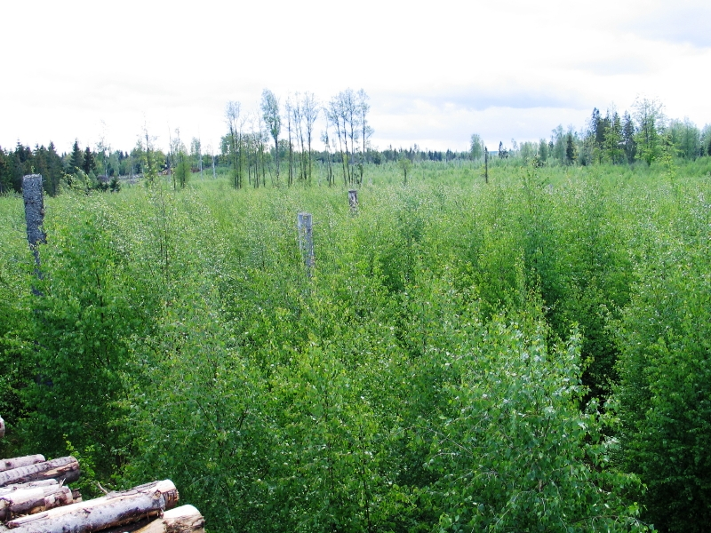
Bild 1. Vad göra? Försöksbeståndet före röjning.

En jämförande teknik- och metodstudie som undertecknad utförde under 2007 ger anledning till reflektion över hur man röjer smartast på de mest lövbenägna granmarkerna, d v s flack, fuktig, bördig ståndort – och där lövet redan tagit överhanden. Det finns egentligen två vägar att gå om man vill vända ett förväxande lövuppslag i en granplantering till sin egen fördel. Se faktaruta 1!

Metodjämförande försök
I samarbete med Södra Skog driver jag ett projekt för teknik- och metodutveckling av motormanuell röjning där storskaliga praktiska försök är basen till en empirisk kunskapsuppbyggnad. Hösten 2007 anlade jag ett prestationsjämförande försök på en bördig granmark (G34), där vanlig totalröjning av löv i en fem hektar stor granplantering jämfördes med gles (1 000 st/ha) respektive tät skärm (4 000 st/ha).

Den planterade granen (3 000 st/ha) var i genomsnitt bara meterhög, trots åtta år efter plantering. (I verkligheten hade uppslaget av självföryngrad gran varit tillräckligt). Lövuppslaget var i medeltal 5-8 meter högt och stamantalet 17 000 st/ha. Alltså ett jobbigt och dyrt röjningsobjekt, med traditionella mått.
Tidsstudien utfördes som totalstudie och timantalet per röjt hektar räknades fram. Totalt röjdes 4,5 hektar i olika försöksled.

Halva röjningskostnaden…
I de olika skärmalternativen jämfördes den gamla klingröjsågens prestation med den nya kedjeröjsågen (prototyp till Husqvarnas modell 535 FBX).
Kedjeröjsågen presterade 20 procent bättre i båda skärmalternativen än röjning med klingsåg. Men intressantare ändå var metodjämförelsen.
Det visade sig att totalröjning med klingsåg krävde två dagsverken per hektar, jämfört med ett dagsverke vid röjning till tät skärm med kedjeröjsåg.

…och hög tillväxt
Genom att ställa kvar en tät skärm (se bild nr 3883) halverades således röjningskostnaden, samtidigt som jag fick något tillbaka – i form av ett snabbväxande björkbestånd. I den täta skärmen har en fast provyta lagts ut. Här uppmättes 3 500 st/ha, björk efter röjning, med en övre höjd på drygt 8 meter. Virkesförrådet i björken var ca 45 m3sk/ha, motsvarande en medeltillväxt under de första åtta åren på 5,6 m3sk/ha/år.

I höstas reviderades provytan - två tillväxtsäsonger efter röjningsåtgärden. Övre höjden hade då ökat med två meter till dryga tio meter vid (10 års totalålder). Virkesförrådet uppmättes till 78 m3sk/ha. Medeltillväxten hade följaktligen ökat till 7,8 m3sk/ha/år. Det innebär att den löpande tillväxten under dessa två år varit ca 16 m3sk/ha och år.

Snabb kolbindning
Eftersom försöket ligger mitt i Gudrun-land finns också anledning att ta hänsyn till kolbindningsförmågan efter hyggesfasen. SLU:s mätningar på Södras stormhyggen i området visar att dessa läckte 20 ton koldioxid per hektar och år de första åren efter stormen. Detta bedöms vara dubbelt så mycket som ett normalt hygge.
Ur denna aspekt är det således positivt om ett tätt lövuppslag etableras snabbt på ett kalt hygge, eftersom det bidrar till att binda maximalt med koldioxid.
Räknat på virkesförrådet av björk i den täta skärmen hade skärmröjningen således bidragit till att binda motsvarande 117 ton CO₂/ha på blott tio år!

Klimatsmart?
Hur såg det då ut efter två år på den totalröjda ytan, d v s gängse röjningsmetod?
(Se bild 2 och 3)

Biomassan – och därmed mängden bundet kol – var fortsatt marginell. Som väntat hade granen haft svårt att komma igång och dessutom hade stubbskott redan vuxit förbi många granar. En dyr stubbskottsröjning blir ofrånkomlig för att inte lövet ska ta överhanden igen.

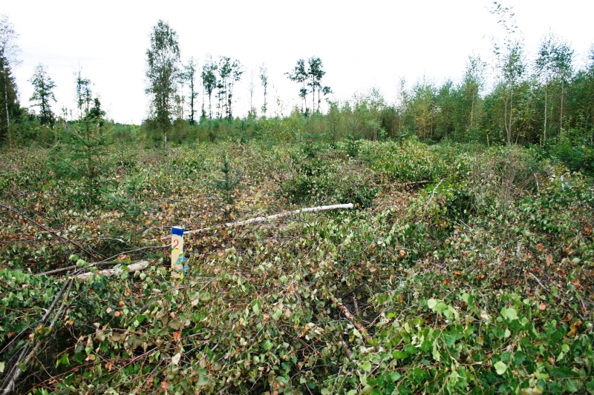
Bild 2. Totalröjningen krävde två dagsverken per hektar i arbetsåtgång.

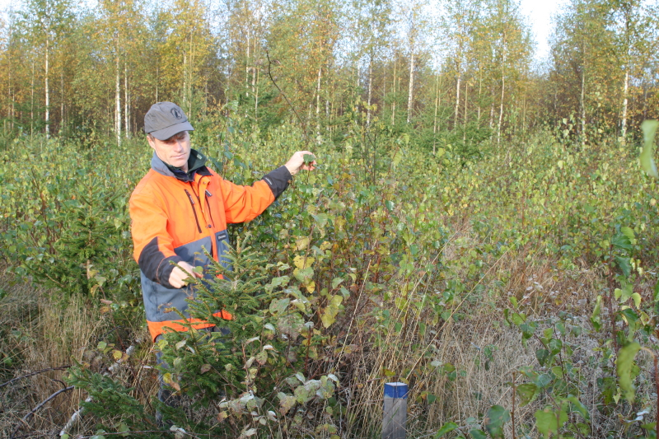
Bild 3. Två år efteråt har granen inte kommit ur startblocken, allt medan stubbskotten av björk frodas.

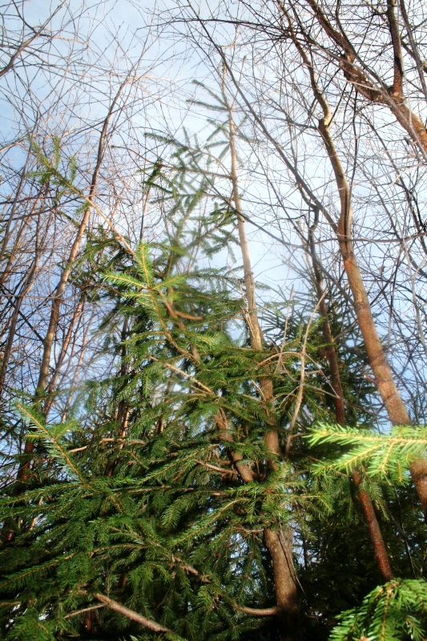
Hur beståndsutvecklingen kan se ut i fortsättningen exemplifieras i bild nr 4, där stubbskotten tagit över helt i en granplantering i närheten som totalröjts sex år tidigare. Sammanfattningsvis; nya dyra röjningsåtgärder väntar och granen har fortsatt inte kommit ur startblocken.
Bild 4. Så här kan det se ut sex år efter utförd röjning, helt enligt dagens recept; röj hårt och tidigt! Granen är på nytt lövpiskad av stubbskott och blir alltmer ojämn i sin höjdutveckling, d.v.s. tvärtemot vad som var syftet med röjningen!

Gallra eller avveckla skärm?
Vad blir då nästa steg i lövskärmen?
Eftersom förstaröjningen gjordes sent borde skärmen ha varit något glesare (röjningen skulle egentligen ha utförts två år tidigare!).
Därför kan eventuellt ytterligare en mindre utglesning i skärmen göras utan gagnvirkesuttag. Denna röjning är extremt billig, jämfört med en förnyad totalröjning av stubbskott! Ett förhållande som verkar föga känt hos skogliga akademiker utan praktisk erfarenhet. Det är en villfarelse att två totalröjningar skulle bli billigare totalt sett (i värsta fall tre). Vid skärmröjningar är alltid efterföljande åtgärder radikalt billigare än den första, där ”grovjobbet” görs!

Vid 14-15 års totalålder beräknas den täta skärmen ha uppnått en övre höjd runt 14 meter. Då är det dags för en mer konventionell och därmed lönsam gallring av björken. Då tas 60 procent av stammarna ut, motsvarande 40 procent av grundytan.
Observera att detta är tiotalet år innan en konventionell gallring av en granmonokultur, vilket är intressant i en nuvärdeskalkyl.

Håll uppe stamantalet!
Enligt exempelvis röjning enligt Kronobergsmetoden bör en lågskärm av björk helt avvecklas redan vid 12 meters höjd.
Min erfarenhet av skärmröjningar sedan 30 år tillbaka visar dock att det är efter tio meters höjd som den löpande tillväxten verkligen accelererar och den är som högst mellan 10 och 20 meters övre höjd. Det förutsätter dock att skärmen inte gallras sönder, utan fortsatt sköts som ett lövbestånd.

En orsak till björkens dåliga rykte som produktionsträdslag hänger just på det faktum att man rekommenderar alldeles för låga stamantal. Många hänger troligen upp sig på det förmenta kravet på 50 procents grönkrona. Björkens diameterutveckling är måttlig och en hög grundytetillväxt kräver högre stamantal än vad gängse röjningstabeller anger. Vid en aktiv skötsel – som vidmakthåller vitaliteten i höjdtillväxten – ökar tvärtom grönkronans andel efterhand, eftersom grönkronan tillväxer mera uppåt än den dör av nedåt!

Mindre skador på granen
Något som ytterligare talar för gallra björken en eller två gånger är hänsynen till underbeståndet av gran. Granen mår uppenbarligen bra av att få en mjukstart efter förstaröjningen med lagom beskuggning (se bild 5).
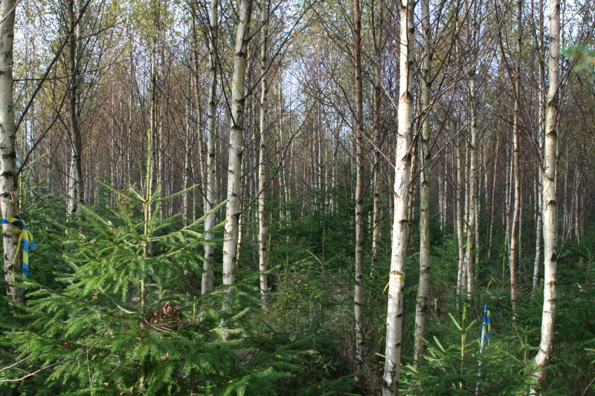
Bild 5. En tät skärm ger kvistrena stammar och en hög löpande tillväxt. Avverkningen blir enklare och fällningsskadorna mindre. Ingen stubbskottsröjning behövs.

Viktigt är också att fällningsskadorna på granen i samband med björkgallringen begränsas kraftigt om en skyddande skärm lämnas kvar.

Gles skärm funkar inte!
I södra Sverige måste skärmen hållas tät i början så att kvistavdödningen kommer igång. Det är först efter tio meters höjd – när en kvistren rotstock danats – som man kan gasa på diameterutvecklingen.
Tack vare omoderna röjningsråd är det allt för vanligt att en björkskärm ställs ut med för lågt stamantal – se bild 6!
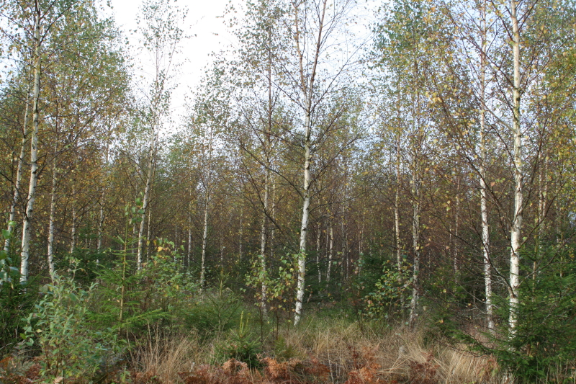
Bild 6. En gles skärm ger besvärliga bredkroniga ”trädgårdsbjörkar”. De klarar inte att begränsa stubbuppslagen, de piskar granen snabbt genom att utveckla grön krona ända ner, samt skadar underbeståndet vid fällning.

Här har skärmen på 1 000 st/ha redan två år efter röjningen utvecklat en helt annan stamkaraktär än i den täta skärmen (bild 3883).
Trots den sena röjningen – i detta försöksled, 7 meters övre höjd, har 1 000 björkar per hektar inte räckt till för att hålla tillbaka stubbuppslagen. Dessutom utvecklas skärmträden i detta glesa förband till s.k. trädgårdsbjörkar med grönkrona ända ner till marken, vilket ställer till problem både genom piskning av granunderbeståndet och vid avverkningen genom ökade fällningsskador. Den otillräckliga sidokonkurrensen gör att björken satsar mera på grentillväxt än stamvedstillväxt. Jag har fortfarande inte träffat någon markägare som blivit rik på att producera grenvirke….

Trädbränsleanpassa röjningen!
Sammanfattningsvis kan sägas att det idag finns bättre möjligheter än någonsin att tillgodogöra sig björkens snabba ungdomstillväxt på ståndorter där den kommer spontant och växer bra.
Röjningskostnaderna kan sänkas påtagligt med en medveten skötselplan fram till förstagallring, samtidigt som man får något tillbaka.
Avverkningstekniskt sett är dagens ackumulerande skördaraggregat med slarvkvistning och flerträdshantering nyckeln till lönsamhet. Trädbränslesektorn kan nu i allt större utsträckning bidra till att betala skogsvården.
Frågan är således snarare – har markägare som begåvats med ett rikligt lövuppslag på bördiga, fuktiga marker råd att inte sköta sitt ”lövsly”?

Text och foto: Bengt-Åke Alriksson, f d skogsjournalist, numera röjningsinspiratör
FAKTARUTA 1
Vägval vid lövröjning i barrföryngring

Tidig åtgärd
På friska ståndorter med måttligt lövuppslag kan en tidig, offensiv punktinsats bli enormt kostnadseffektiv. Då kan en selektiv brunnsröjning med hög precision släppa upp granens/tallens toppskott, utan att samtidigt släppa in så mycket ljus i brunnen att det provocerar fram aggressiv stubbskottsbildning hos kapade röjstammar. Det kräver dock ett nytt röjningstänk, genom att istället röja en tvådimensionell brunn, där björkens sidogrenar inåt brunnen kapas i syfte att undvika toppskottspiskning. Det kallas vertikalröjning och kräver bredverkande exakt skärutrustning med kedjeröjsåg för att fungera fullt ut. Mer om detta i annat sammanhang.

Sen åtgärd
På fuktigare och flacka ståndorter (oftast dessutom frostutsatta) är det bättre att istället bejaka lövuppslaget och invänta rätt tid för skärmröjning. Detta får dock aldrig ske innan beståndet diameterskiktat sig, d v s först runt fyra meters höjd. Först då har beståndets vassliknande stadium lämnats och stabila stammar utvecklats, vilka kan stå emot första vinterns snötryck.
Det är också först vid 4-5 m höjd som en lågskärm tillräckligt effektivt kan begränsa ljusinstrålningen i beståndet, för att hålla tillbaka stubbskottsbildningen.
Ett vanligt fel – särskilt bland professionella röjare - är att ställa för gles skärm vid förstaröjningen (se bild nr 6)
I södra Sverige behöver runt 5 000 st/ha ställas kvar vid en övre höjd på 4-5 m höjd vid röjningstillfället. Annars erhålls inte tillräcklig beskuggning för att effektivt avdöda röjstubbarna fram till andraröjningen. En andra utglesning görs sedan vid 7-9 meters höjd innan skördaren tar vid i nästa åtgärd. Eventuellt kan en röjning räcka i eftersatta bestånd, d v s röjning vid 7-8 meters höjd.
FAKTARUTA 2

Funktion lövskärm (över gran)

- Skydda mot frost
- Begränsa stubbskott
- Snabbt producera gagnvirke
- Aktivt kvalitetsdana granen
- Skapa estetiskt tilltalande skogsmiljö (art- och höjdskiktad skog)
- Säkra långsiktig lövandel i beståndet i syfte att klara FSC-krav

